考拉工作室新版OA系统报销教学
开具发票：
抬头：浙江大学
税号：12100000470095016Q

OA系统网址（使用校网登录）：
http://oa.koala-studio.org.cn

step1：注册
用户名任意，昵称使用真实姓名，手机号&密码必填，其他选填
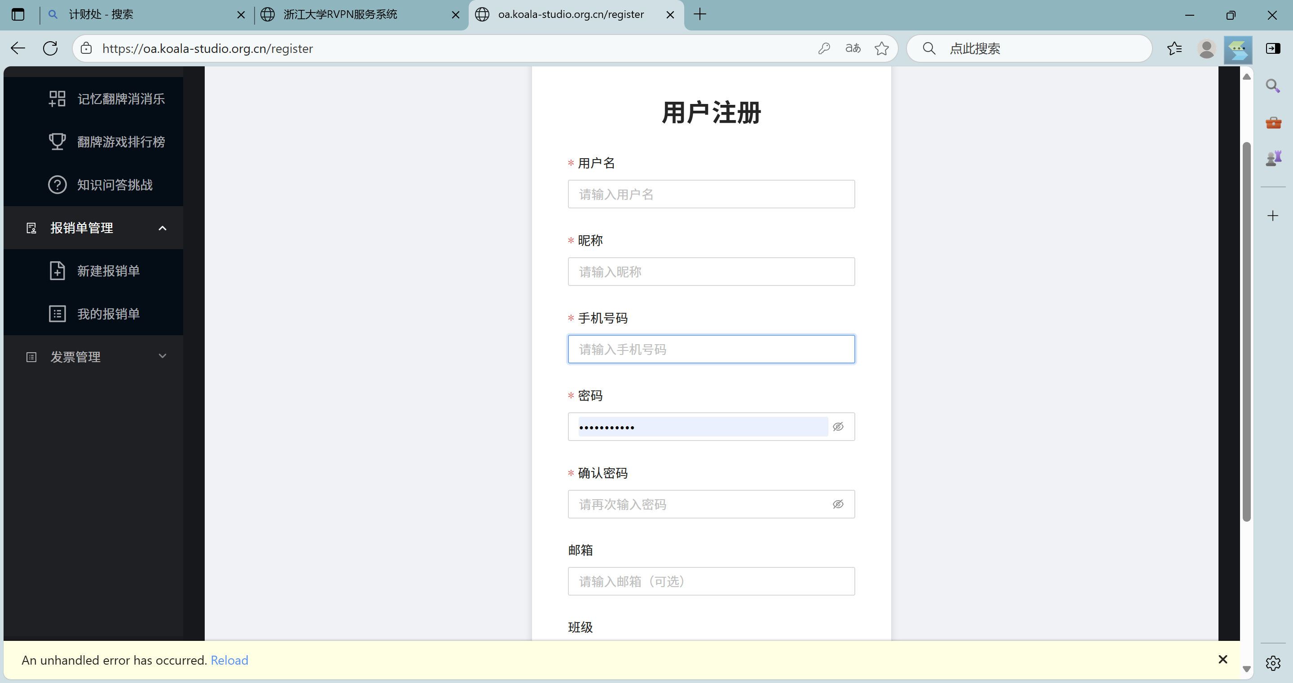

step2：上传报销材料
发票管理——上传发票——上传PDF文档进行自动识别
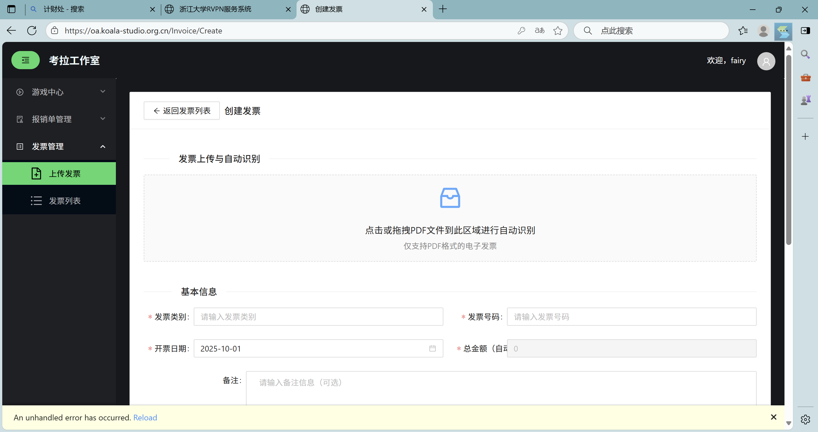
上传发票（自动识别后还需要用户检查一下自动识别内容是否正确）
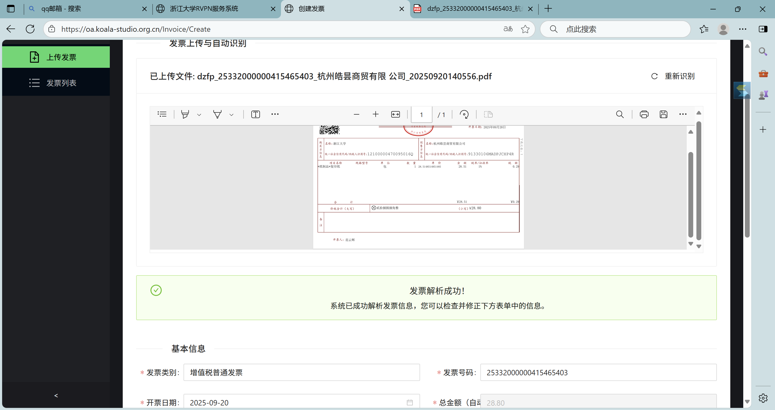
保存发票---报销单管理----新建报销单
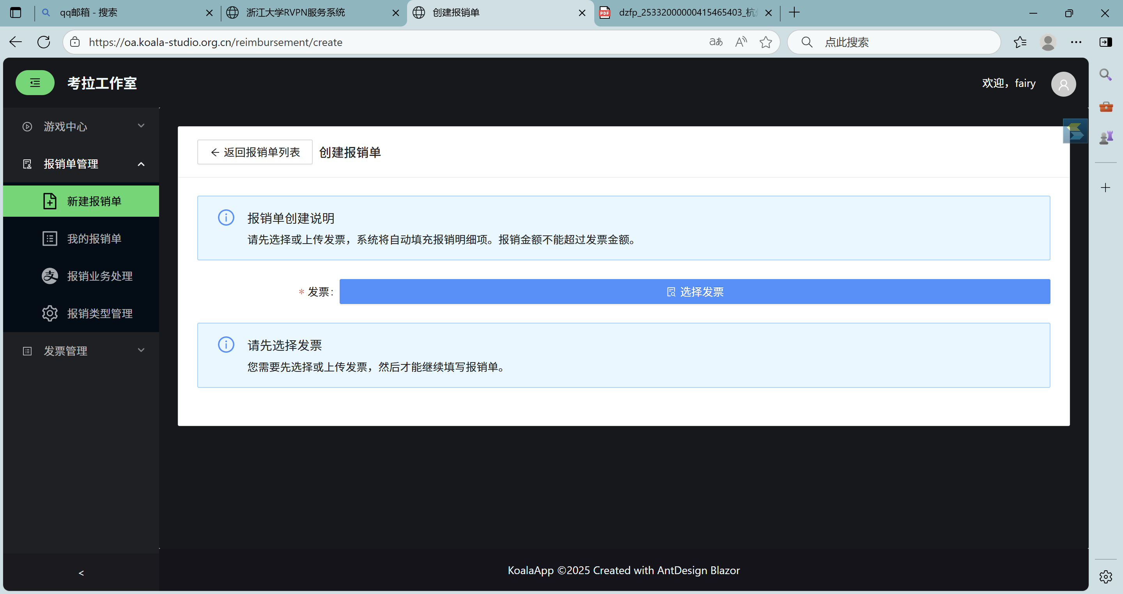
选择发票（上传新发票or选择已有发票）
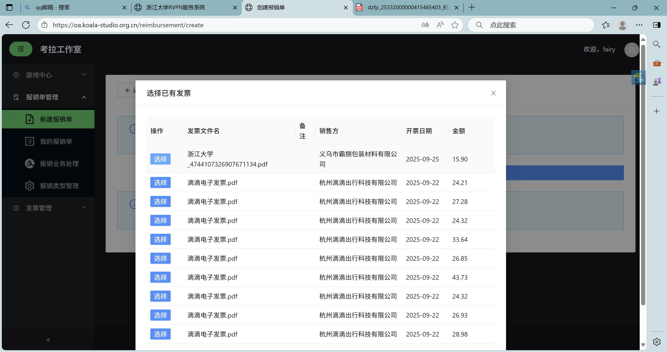
选择“报销类型”，提交附件：材料费（支付记录）、打车费（支付记录，行程单）
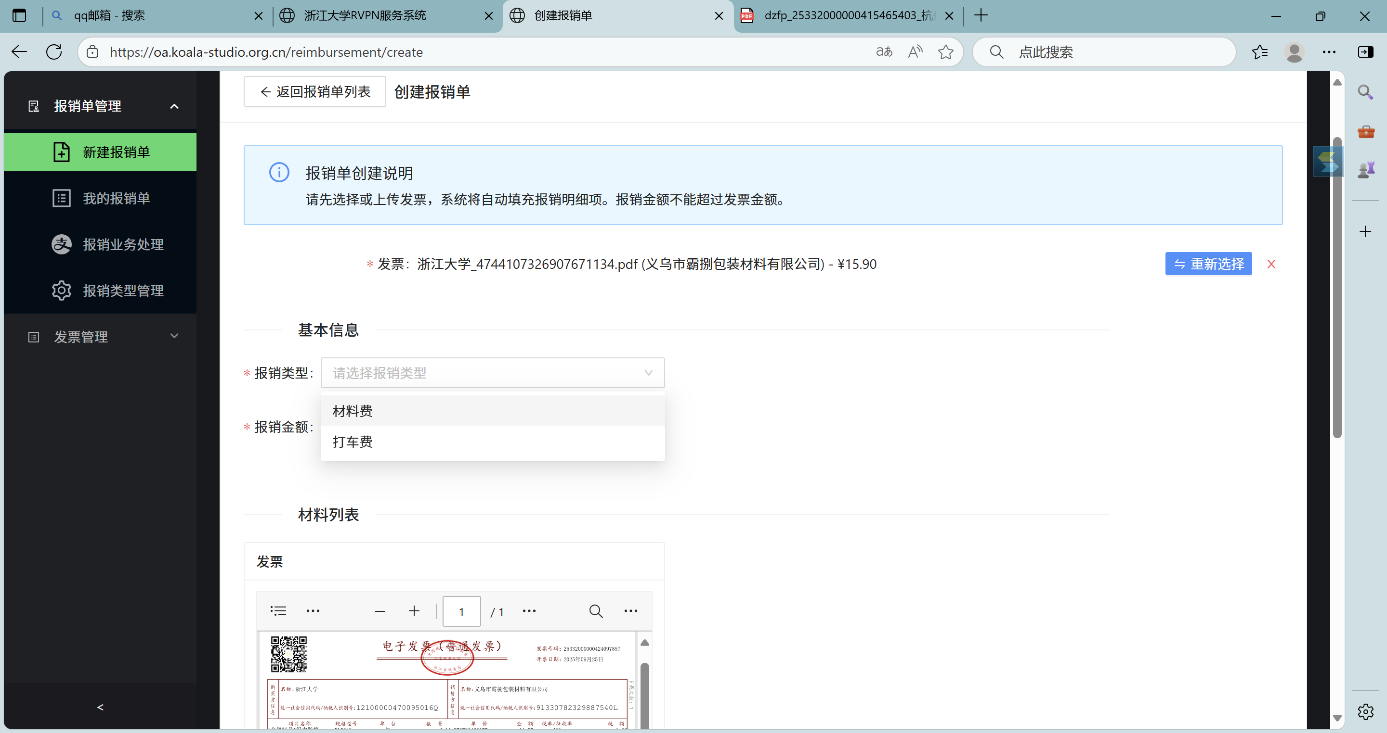
以“材料费”为例
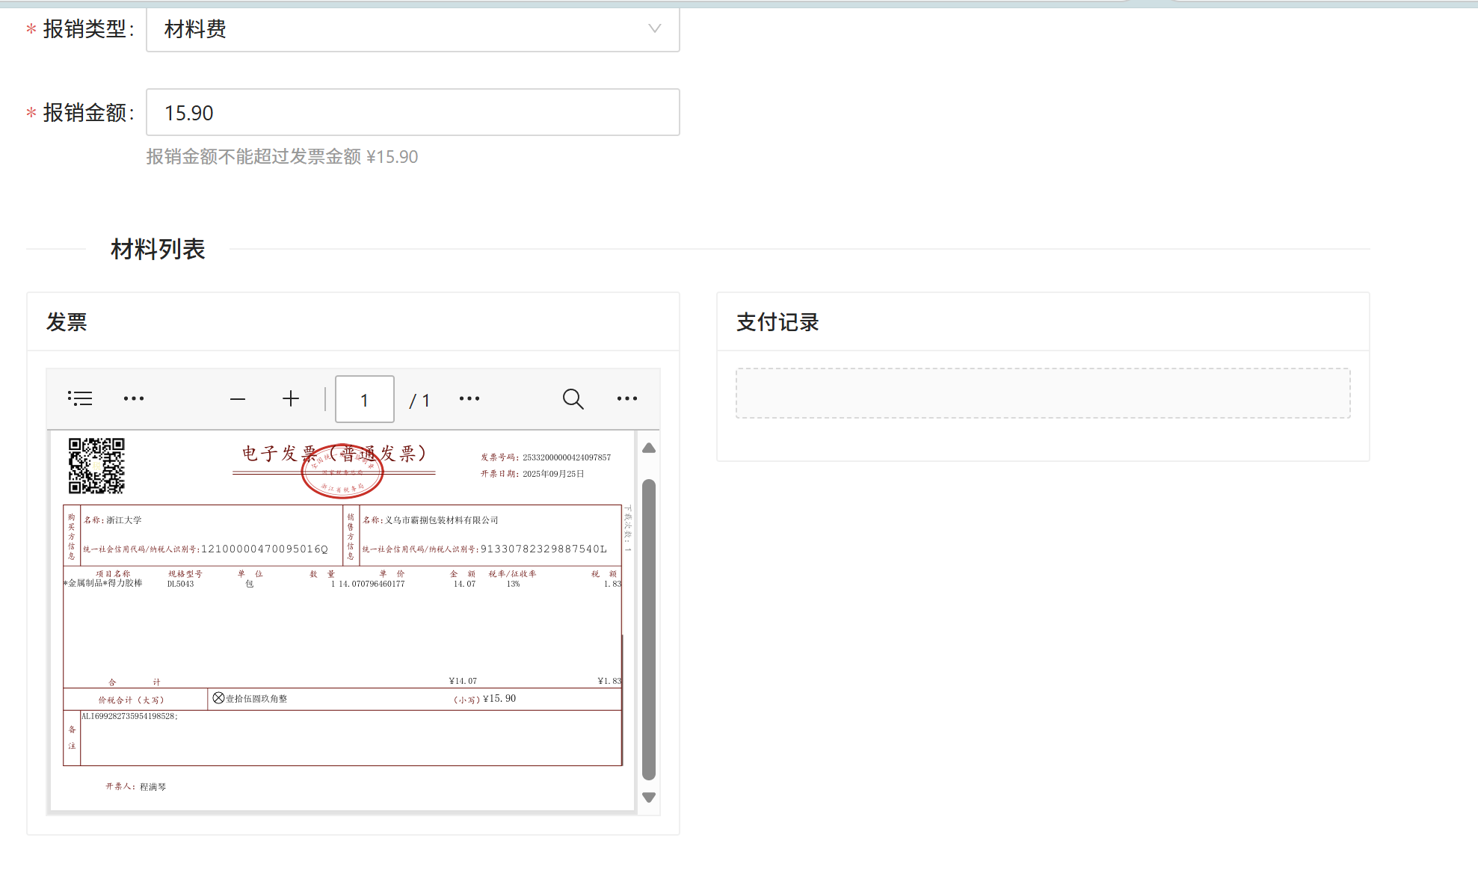
附件上传完毕之后，点击“保存报销单”，可在“我的报销单”中查看报销单状态

